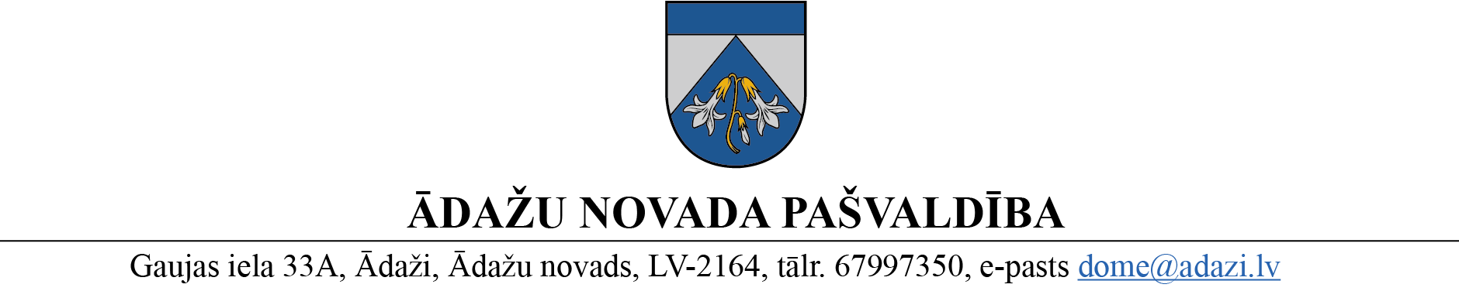

PROJEKTS uz 29.03.2023.

vēlamais datums izskatīšanai AK: 12.04.2023.
domē: 26.04.2023.
sagatavotājs un ziņotājs: Nadežda Rubina

LĒMUMS
Ādažos, Ādažu novadā

Par adreses maiņu īpašuma “Varavīksnes-1”, Carnikava objektiem

2023. gada 26. aprīlī Nr.«DOKREGNUMURS»

Ādažu novada pašvaldības dome izskatīja (vārds, uzvārds) (p.k., adrese) nekustamā īpašuma “Varavīksnes-1”, Carnikava (kadastra numurs 8052 005 1311), īpašnieces iesniegumu (reģ. 28.03.2023., Nr. ĀNP/1-11-1/23/1648), ar lūgumu mainīt īpašuma sastāvā ietilpstošu objektu pašreizējo adresi “Varavīksnes 1”, Carnikava, Carnikavas pag., Ādažu nov., LV-2163, piesaistot to pie Ojāra Vācieša ielas, atbilstoši Adresācijas noteikumu prasībām.
Atbilstoši Nekustamā īpašuma valsts kadastra informācijas sistēmas datiem, Carnikavā blakus Ojāra Vācieša ielai atrodas apbūvei paredzēta zemes vienība ar kadastra apzīmējumu 8052 005 1311 (turpmāk – Zemes vienība), kurai Valsts adrešu reģistra informācijas sistēmā reģistrēta adrese “Varavīksnes 1”, Carnikava, Carnikavas pag., Ādažu nov., LV-2163. Nokļūšana uz Zemes vienību notiek izmantojot zemesgrāmatā reģistrēto servitūta ceļu caur zemes vienību “Vāverītes”, ar kadastra apzīmējumu 8052 005 0465. Citas nokļūšanas iespējas uz Zemes vienību nav reģistrētas. Uz Zemes vienības ir reģistrēta dārza māja ar kadastra apzīmējumu 8052 005 1311 001 un šķūnis ar kadastra apzīmējumu 8052 005 1311 004, kas ir adresācijas objekti atbilstoši Ministru kabineta 29.06.2021. noteikumu Nr. 455 “Adresācijas noteikumi” (turpmāk – Noteikumi) 2. punktam.
Noteikumu 9. punktā noteikts, ka pašvaldībai, izvērtējot konkrēto situāciju, ir tiesības piešķirt adresi bez personas piekrišanas, ja adrese adresācijas objektam nav piešķirta, un mainīt, tai skaitā precizēt adreses pieraksta formu vai likvidēt piešķirto adresi, ja tā neatbilst Noteikumu prasībām.
Noteikumu 15. punktā noteikts, ka ciemu teritoriju daļās, kur ir ielas, apbūvei paredzētajai zemes vienībai vai ēkai piešķir numuru ar piesaisti ielas nosaukumam.
Noteikumu 18.1. apakšpunktā noteikts, ka ciemos apbūvei paredzētu zemes vienību un ēku numurus piešķir šādā kārtībā: ielās – no ielas sākuma augošā secībā, sākot numerāciju ar pirmajiem cipariem, virzienā no apdzīvotās vietas centra uz nomali vai no galvenās ielas, laukuma, autoceļa. Ielas kreisajā pusē piešķir nepāra numurus, labajā pusē – pāra numurus.
Noteikumu 20. punktā ir noteikts, ka ciemu teritoriju daļās, kur ir ielas, apbūvei paredzētajai zemes vienībai vai ēkai numuru piešķir, izvērtējot konkrēto situāciju un ņemot vērā tuvāko ielu vai ielu, no kuras iespējams pie ēkas piekļūt ar transportu.
Tuvākā iela, no kuras ir iespējams piekļūt pie iesniegumā norādītās ēkas ar transportu, ir Ojāra Vācieša iela, līdz ar to adreses maiņa ir lietderīga un pamatota.
Lemjot par adrešu maiņu īpašuma “Varavīksnes-1”, Carnikava, ietilpstošiem adresācijas objektiem, ir lietderīgi un pamatoti vienlaikus likvidēt īpašuma nosaukumu, lai neveidotos situācija, ka īpašuma nosaukums atšķiras no adreses. Šādas darbības paredzētas arī Valsts zemes dienesta Adrešu reģistra departamenta sniegtajās rekomendācijās.
Pamatojoties uz Pašvaldību likuma 10. panta pirmās daļas 21. punktu, Noteikumu 2.11., 9., 15., 18.1. un 20. punktu, kā arī Attīstības komitejas 12.04.2023. atzinumu, Ādažu novada pašvaldības dome
NOLEMJ:
- Veikt adrešu maiņu šādiem adresācijas objektiem:
Veiktā darbība | Objekts | Objekta kadastra apzīmējums | Objekta esošā adrese | Objekta kods adrešu klasifikatorā | Objekta jaunā adrese
maiņa | zemes vienība,  ēkas | 8052 005 1311  8052 005 1311 001  8052 005 1311 004 | “Varavīksnes 1”, Carnikava, Carnikavas pag., Ādažu nov.,  LV-2163 | 103242335 | Ojāra Vācieša iela 35, Carnikava, Carnikavas pag., Ādažu nov.,  LV-2163

- Likvidēt nosaukumu “Varavīksnes-1” īpašumam ar kadastra numuru 8052 005 1311.
- Pašvaldības administrācijas Administratīvajai nodaļai nosūtīt šo lēmumu Valsts zemes dienestam uz e-adresi, Rīgas rajona tiesai uz e-pasta adresi rigasrajons@zemesgramata.lv un Iesniedzējai uz e-pasta adresi [adrese].
- Pašvaldības administrācijas Sabiedrisko attiecību nodaļai aktualizēt mainīto adrešu sarakstu pašvaldības tīmekļvietnē www.adazi.lv/adreses, papildinot to ar šajā lēmumā norādīto adresi.
- Pašvaldības izpilddirektoram veikt lēmuma izpildes kontroli.

Pašvaldības domes priekšsēdētāja K. Miķelsone
__________________________
Izsniegt norakstus:
@VZD – uz e-adresi,
@Zemesgrāmatai: uz e-pasta adresi rigasrajons@zemesgramata.lv
@Iesniedzējai uz e-pasta adresi []
@ADN, SAN< NĪN, IDR

N.Rubina 67443536

